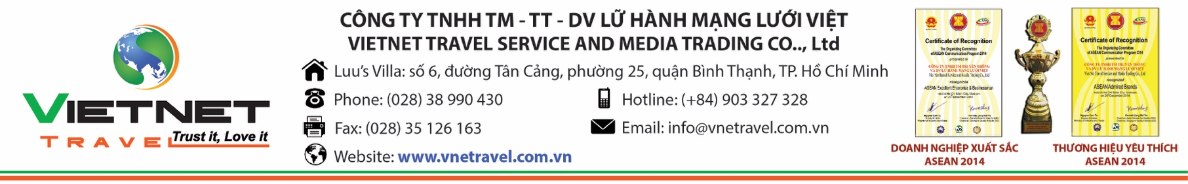
CHƯƠNG TRÌNH DU LỊCH VÙNG ĐẤT TRIỆU VOI – LÀO
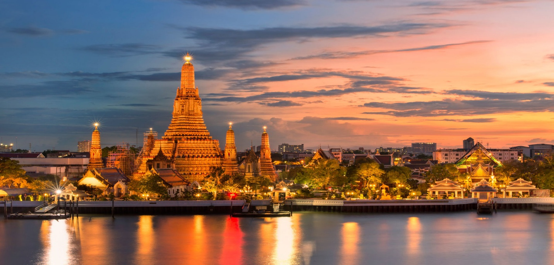
LÀO – CAMPUCHIA – UBOND – PAKSE
Thời gian: 4 ngày 3 đêm.

Ngày đi: 2019 | Chuyến đi: | Chuyến bay: | Giờ khởi hành: 04:00
Ngày về: 2019 | Chuyến về: | Chuyến bay: | Giờ khởi hành: 06:00
PHƯƠNG TIỆN | Xe Du Lịch
GIÁ TOUR HOTEL 3* | Liên hệ đặt tour

NGÀY 1: TP.HCMCAMPUCHIALÀO (Ăn sáng trên xe, ăn trưa, tối)
- 03:00: Quý khách tập trung, xe và HDV VIETNET TRAVEL đón khách tại Bưu Điện Trung Tâm Thành Phố (gần Nhà thờ Đức Bà), khởi hành đi Lào vào lúc 04:00. Quý khách sẽ dùng điểm tâm sáng trên xe. Khi đến cửa khẩu Hoa Lưu ( Bình Phước), HDV VIETNET TRAVEL sẽ hướng dẫn quý khách làm thủ tục xuất cảnh khỏi Viet Nam và nhập cảnh vào Campuchia qua Cửa Khẩu Treapeng Sre. Tiếp tục hành trình, đoàn đi qua tỉnh Kratie, một tỉnh lỵ ven sông Mekong thuộc vùng đông bắc Cambodia.
- Trưa: Đoàn đến Stung Treng dùng cơm trưa tại nhà hàng, sau đó tiếp tục khởi hành về Parke: Thành Phố lớn thứ 3 của nước Lào.
- Đến cửa khẩu Dom Kralor/Veun Kham (Cambodia/Laos) làm thủ tục nhập cảnh Laos. Quý khách tham quan Thác Khone Phapheng – là thác nước được mệnh danh lớn nhất Đông Nam Á - đánh dấu nơi đứt gãy của dòng sông Mekong, tạo độ chênh lệch mực nước khoảng 35m.

.Tối: Đoàn đến Pakse hiền hòa và êm ả, nhận phòng nghĩ ngơi tại khách sạn sau 1 ngày di chuyển qua 3 nước với đoạn đường hơn 600Km. Quý khách dùng cơm tối. Tự do dạo phố trung tâm nằm bên cạnh dòng sông Mekong và thưởng thức đặc sản Lào: Xôi, thịt nướng, cá nướng, món Lạp (gỏi đu đủ)…
NGÀY 02: LÀO – UBON RACHATHANI – CHÙA NOONGBAO – CHÙA LIÊN HIỆP QUỐC – BẢO TÀNG QUỐC GIA UBON – CÔNG VIÊN HOÀNG GIA – KHU GIÒ – SIÊU THỊ BIGC (Ăn sáng, trưa, tối)
- Sáng: Dùng Buffet sáng tại khách sạn, trả phòng. Xe đưa đoàn ra cửa khẩu VangTao làm thủ tục xuất cảnh sang UBON RATCHATHANI – thủ phủ vùng Đông Bắc Thái Lan.:
- Chùa Nong Bao, Bảo tàng Quốc gia Ubon xây dựng từ năm 1873 được xem là bảo tàng lớn nhất Thái Lan, bức tranh lớn nhất Thái Lan diễn tả cảnh trong phim “Alexander Đại Đế” của Holllywood.Trưa: Đoàn dùng bữa tại nhà hàng địa phương.
- Công Viên Hoàng Gia, đây là nơi nghỉ ngơi của Hoàng Gia Thái Lan mỗi khi di hành đến vùng này, khu khuôn viên này rộng 5 ha bao gồm nhà nghỉ dưỡng sang trọng, sân golf, nhà hàng, khu vực dã ngoại nằm cạnh bờ sông lộng gió, đối diện bên kia sông là thuỷ điện cung cấp điện cho vùng này.
- Trưa: Dùng cơm trưa tại nhà hàng địa phương và nhận phòng khách sạn.

Chùa Liên Hiệp Quốc – nơi có nhiều ngôi chùa nhỏ đại diện cho nhiều quốc gia trên thế giới trong đó có Việt Nam.
- Tham quan khu Giò: Nơi làm ăn buôn bán lớn của cộng đồng người Việt ở Ubon, nơi đây buôn bán các loại giò chả, bánh kẹo rất ngon và mang đậm nét Việt Nam. Tỉnh Ubon này cũng là nơi sản xuất đèn sáp (nến) nổi tiếng nhất Thái Lan.
- Siêu Thị Big C hoặc Lotus: Đoàn đi tham quan và mua sắm.

Tối: Ăn tối nhà hàng, về khách sạn nghỉ ngơi và tự do khám phá UBON về đêm.
NGÀY 03:UBOND – DI SẢN VĂN HOÁ THẾ GIỚI WAT PHOU – CHỢ DAO HUENG – THÁC PHASOUM – PAKSE (Ăn sáng, trưa, tối)
- Sáng: Quý khách dùng điểm tâm sáng, làm thủ tục trả phòng. Đoàn khởi hành về lại Pakse qua cửa khẩu Vang Tao & Chong Mek (Thailand/Laos).
- Wat Phou – Di sản văn hoá Thế Giới với kiến trúc đền đài mang đậm phong cách Khmer được xây dựng từ những thế kỉ VI.
- Trưa: Quý khách dùng cơm trưa tại Pakse. Xe đưa đoàn mua sắm tại Chợ Dao Hueng.
- Thác Phasom - do người Thái đầu tư và tìm hiểu về đời sống, phong tục “Cà Răng Căng Tai” của người dân tộc tại vùng Hạ Lào, giao lưu và chụp hình lưu niệm cùng trưởng Làng và những người dân tộc trong khu vực này.
- Tối: Quý khách trở về khách sạn nhận phòng khách sạn nghỉ ngơi. Dùng cơm tối trên Du Thuyền. (Nếu đoàn trên 30 khách Quý khách sẽ được giao lưu các điệu múa Lamvong với chang trai, cô gái Lào).
- Pakse: Tự do khám phá Pakse về đêm.
NGÀY 04: PAKSE - CAMPUCHIA – TP.HCM (Ăn sáng)
- Sáng: Ăn sáng buffet tại khách sạn. Làm thủ tục trả phòng, khởi hành về lại Việt Nam. Đến cửa khẩu Domcrolo & Vuenkham (Laos/Cambodia) làm thủ tục xuất nhập cảnh khỏi nước Lào. Đoàn tiếp tục hành trình đến cửa khẩu Cambodia/Vietnam làm thủ tục nhập cảnh về Việt Nam.
- Trưa: Quý khách trưa tại tỉnh Bình Phước. Sau đó tiếp tục hành trình về Tp. HCM.
- 17:30: Đến TP.HCM, kết thúc chuyến tham quan và tìm hiểu nét văn hoá dân tộc Lào, đất nước được mệnh danh là “ Đất Nước Triệu Voi”. HDV VIETNET TRAVEL sẽ chia tay với đoàn. Hẹn gặp tại quý khách với những chuyến đi khác của VIETNET TRAVEL.
GIÁ TOUR BAO GỒM
- Thuế, phị phí xăng dầu, phí an ninh, phí sân bay phi trường 2 nước.
- Khách sạn tiêu chuẩn 3* (Phòng tiêu chuẩn 2 người/ phòng; HDV ngủ chung phòng với khách)
- Phương tiện vận chuyển và phí tham quan theo chương trình
- Các bữa ăn theo chương trình
- Nước suối 1 chai/ngày/người
- HDV chuyên nghiệp tận tình phục vụ suốt tuyến.
- Tour ghép đoàn

GIÁ TOUR KHÔNG BAO GỒM
- Hộ chiếu còn hiệu lực trên 6 tháng.
- Bồi dưỡng những người khuân vác hộ hành lý.
- Chi phí cá nhân như giặt ủi, điện thoại….
- Các các điểm than quan không có trong chương trình.
- Bồi dưỡng cho HDV và tài xế: $ 5 USD/ ngày/ khách.
- Phụ phí phòng đơn: 500.000vnđ
Lưu ý:
- Chương trình có thể thay đổi vào tình hình thực tế nhưng vẫn đảm bảo đầy đủ các điểm tham quan

QUY ĐỊNH HỦY TOUR:
- Đối với ngày thường
- Nếu hủy hoặc chuyển sang các chuyến du lịch khác sau khi đã đóng cọc: Chi phí chuyển/hủy tour là 100% tiền cọc tour.
- Nếu hủy chuyến du lịch ngay sau khi Đại Sứ Quán, Lãnh Sự Quán đã cập visa: Chi phí hủy tour là 100% tiền cọc tour.
- Nếu hủy chuyến du lịchtrong vòng từ 08-11 ngày trước ngày khởi hành: Chi phí hủy tour: 50% trên giá tour du lịch.
- Nếu hủy chuyến du lịch trong vòng từ 05-07 ngày trước ngày khởi hành: Chi phí hủy tour: 70% trên giá tour du lịch.
- Nếu hủy chuyến du lịch trong vòng từ 02-04 ngày trước ngày khởi hành: Chi phí hủy tour: 90% trên giá tour du lịch.
- Nếu hủy chuyến du lịch trong vòng 01 ngày trước ngày khởi hành : Chi phí hủy tour: 100% trên giá tour du lịch.
Thời gian hủy chuyến du lịch được tính cho ngày làm việc, không tính thứ 7, Chủ Nhật và các ngày Lễ, Tết.
- Đối với ngày Lễ, Tết
(Áp dụng cho các tour có thời gian diễn ra rơi vào một trong các ngày Lễ, Tết theo qui định)
- Nếu hủy hoặc chuyển sang các chuyến du lịch khác sau khi đã đóng cọc: Chi phí chuyển/hủy tour là 100% tiền cọc tour.
- Hủy chuyến du lịch ngay sau khi Đại Sứ Quán, Lãnh Sự Quán đã cấp visa (đối với các nước cần visa):
- Chi phí hủy tour là 100% tiền cọc tour.
- Nếu hủy chuyến du lịch trong vòng từ 17-19 ngày trước ngày khởi hành: Chi phí hủy tour: 50% trên giá tour du lịch.
- Nếu hủy chuyến du lịch trong vòng từ 08-16 ngày trước ngày khởi hành: Chi phí hủy tour: 70% trên giá tour du lịch.
- Nếu hủy chuyến du lịch trong vòng từ 02-07 ngày trước ngày khởi hành: Chi phí hủy tour: 90% trên giá tour du lịch.
- Nếu hủy chuyến du lịch trong vòng 01 ngày trước ngày khởi hành : Chi phí hủy tour: 100% trên giá tour du lịch.
Thời gian hủy chuyến du lịch được tính cho ngày làm việc, không tính thứ 7, Chủ Nhật và các ngày Lễ, Tết.

***LƯU Ý KHI CHUYỂN/HỦY TOUR:
- Sau khi đóng tiền, nếu Quý khách muốn chuyển/huỷ tour xin vui lòng mang Biên nhận Du Lịch đến văn phòng đăng ký tour để làm thủ tục chuyển/huỷ tour và chịu phạt theo quy định của VIETNET Travel Không giải quyết các trường hợp liên hệ chuyển/huỷ tour qua điện thoại.
- Đối với những tour còn thời hạn hủy nhưng đã làm visa, Quý khách vui lòng thanh toán phí visa.
- Trong trường hợp ko lên được đoàn vì lí do không đủ khách hoặc lí do khách quan, sẽ hoàn trả lại chi phí đặt cọc sau khi đã trừ hết các khoản phát sinh thực tế (nếu có) trong vòng 10 ngày.
- Trong trường hợp quý khách đơn phương hủy tour hoặc không đạt kết quả visa, cty sẽ hoàn trả lại chi phí đặt cọc sau khi đã trừ hết các khoản thực tế phát sinh (nếu có) trong vòng 20 ngày

MỘT SỐ LƯU Ý KHÁC:
- Trước khi đăng ký tour xin quý khách vui lòng đọc kỹ chương trình tour, giá tour, các khoản bao gồm và không bao gồm trong chương trình và đặt cọc 50% tổng số tiền tour ngay khi đăng kí tour .
- Giá tour không áp dụng vào các dịp Lễ, Tết của Việt Nam & Bali.
- Giá thuế hàng không là giá tạm tính , giá có thể tăng hoặc giảm vào thời điểm quý khách đăng ký.
- Trong trường hợp quý khách không trực tiếp đến đăng ký vui lòng liên hệ tìm hiểu kỹ thông tin từ người đến đăng ký thế..
- Ngày khởi hành có thể thay đổi tùy vào tình hình khách.
- Các chuyến bay phụ thuộc vào hãng hàng không nên một số trường hợp giờ bay sẽ thay đổi mà không được báo trước. Thứ tự các điểm tham quan trong chương trình có thể thay đổi tùy tình hình thực tế nhưng vẫn bảo đảm tham quan đầy đủ như trong chương trình.
- Quý khách từ 70 tuổi trở lên yêu cầu phải có giấy xác nhận đầy đủ sức khỏe để đi du lịch nước ngoài của Bác sĩ và phải có người thân dưới 60 tuổi (đầy đủ sức khỏe) đi theo.
- Công ty du lịch không nhận khách có thai từ 05 tháng trở lên tham gia các tour du lịch nước ngoài.
- Trong trường hợp bất khả kháng do thời tiết, thiên tai, đình công, bạo động, phá hoại, chiến tranh, dịch bệnh, chuyến bay bị trì hoãn hay bị hủy do thời tiết hoặc do kỹ thuật…..dẫn đến tour không thể thực hiện tiếp tục được, Công ty du lịch sẽ hoàn trả lại tiền tour cho quý khách sau khi đã trừ lại các chi phí dịch vụ đã thực hiện như phí làm visa,… và không chịu trách nhiệm bồi thường thêm bất kỳ chi phí nào khác.
- Trong trường hợp chỉ có 01 khách (người lớn) đi với 01 bé (dưới 12 tuổi), quý khách vui lòng đóng tiền tour cho Bé ngủ giường riêng để lấy 01 phòng.
- Trong trường hợp chỉ có 01 khách (người lớn) đăng ký tour, quý khách vui lòng đóng tiền phu phí phòng đơn suốt tuyến để lấy 01 phòng.
- Trong trường hợp Quý khách bị từ chối nhập cảnh tại nước sở tại thì trách nhiệm không thuộc về phía VIETNET Travel.

Kính chúc một chuyến đi thú vị và bổ ích.

